广州帽峰山生态园位于广州市白云区钟落潭镇九太路1382号，占地面积1000多亩以山林为主体，结合现有的资源，融入大自然、田野等优越的地理条件，把自然风光、休闲娱乐和时尚运动相结合创造出独具特色的生态休闲场所！
园区地理位置优越，交通便利，接壤广州绕城高速，距离广州、佛山、东莞、惠州路程大概一个小时左右，离最近地铁站仅有5公里左右更有公交直达园区附近。园区环境优美，山峦起伏，树木葱茏，空气清新，漫步于小路远尘世而亲自然。一路上的绿阴庇护，尽享山路野趣，实为一个难得的“天然氧吧”。生态园倡导体验创造价值，让生活贴近自然，以农家乐为主，集多元化为一体的生态农庄，配备了适应不同需求人群的游乐设施，提供有陶艺、水上竹筏、卡拉OK、单车、垂钓、各种球类运动等等；更有自助烧烤、乡村野炊、特色农家餐等你来体验！无论您是上千人的公司出游、员工拓展、企业培训/年会，还是家庭出游、朋友聚会/轰趴亦或是亲子游、班级出游、毕业游、冬夏令营，这里都将带给您意想不到的快乐！我们将按您不同的需求提供至上服务，用最热情的服务迎接您的到来！广州帽峰山生态园全体工作人员欢迎您的光临！欢迎来电咨询惠顾！
活动项目:
热身活动：按摩操、桃花朵朵开、颠三倒四七上八下等等（教练随机安排）
趣味比赛：挑战160秒、击鼓颠球、珠行万里等，更多详情可直接联系冯庄主
康体休闲：水上竹筏、棋牌麻将、钓鱼、卡拉OK、射箭、陶艺制作、台球、乒乓球、羽毛球、篮球、足球、秋千、吊床
团队建议行程如下（可调整）：
08：00-08：10 准时出发最光荣，吹响集结号，等车准备出发。
08：10-09：10 快乐旅程，欣赏沿途风景，可以补充一个美容觉。
09：10-09：20 到达农家乐停车场，下车集合清点人员，统一进园，大家一起去高山流水，释放压力。
09：20-09：30 农庄活动场地集结小伙伴们，导游讲解园区相关注意事项，以及相关活动安排。
09：30-12：00 趣味行程，快乐团队
暖场之旅：按摩操、桃花朵朵开、颠三倒四七上八下等等
目 的：消除旅途疲惫，调动团队气氛，让团队的凝聚力得到提升，活动胫骨，运动人生，让一天的活动从快乐开始，今天的快乐我们从这里升华。

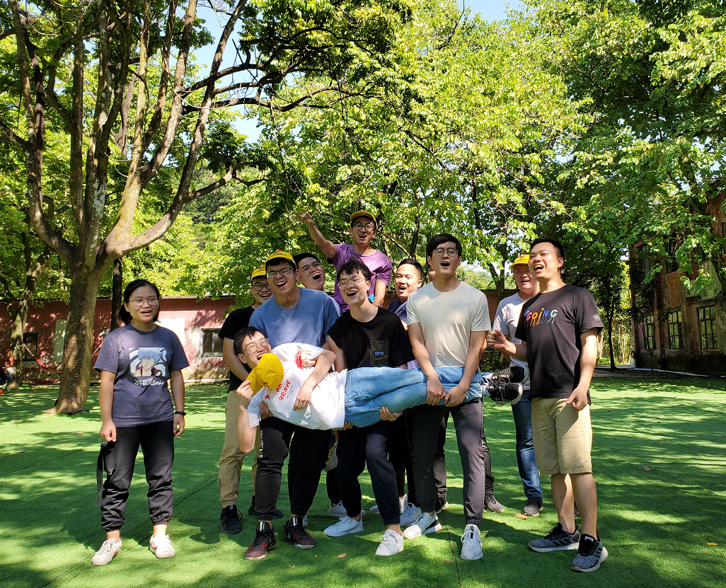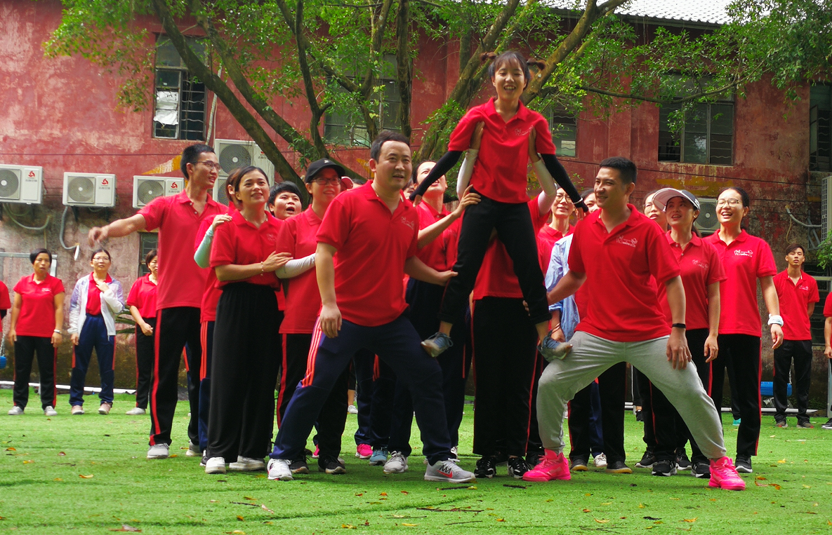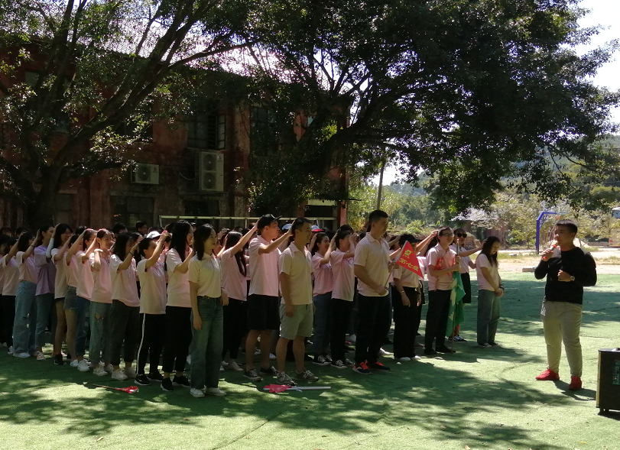

趣味比赛项目一：击鼓颠球
项目内容：第一轮在规定时间内颠球累计最多的为获胜方。第二轮在规定时间内单次颠球最多的一次为有效成绩，单次颠球最多的获胜。
项目目的：1、提升团队凝
2、协作与沟通
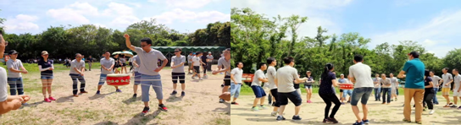
趣味比赛项目二：挑战160S
项目流程：
团队闯关项目，要求团队一共闯4关，分别是团队跳绳、激情节拍，团队俯卧撑、团队吹气球
活动意义：
1 、认识统一指挥的意义与重要作用
2 、培养全体人员同心协力共同战胜困难的决心与信心
3 、感受集体和个人利益的关系
4 、团队分工配合的重要，如何做到步调一致
趣味比赛项目三：珠行万里
项目内容：所有队员一字排开，每人手持接力棒(半块PUC管)，在保证圆珠(高尔夫球等)不掉落的情况下从教练指定的位置运送到达终点，且过程中不能犯规。
项目目的：1、提升团队默契
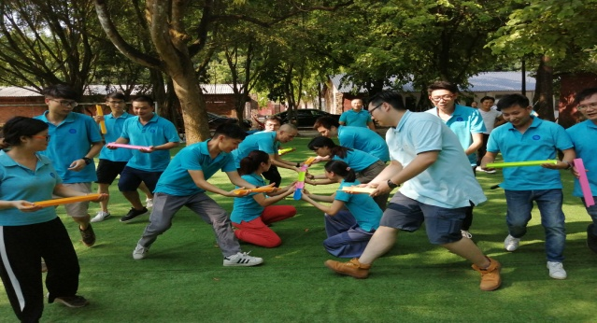
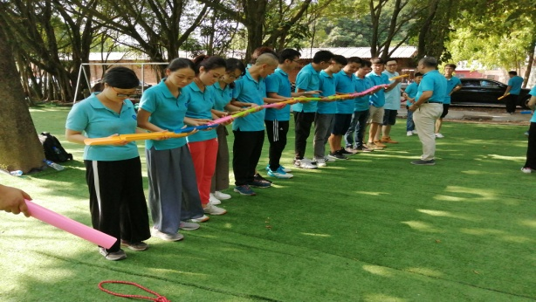
2、加强沟通能力以及配合能力
12：00-13：30 《野炊大比拼》互动菜艺，让舌尖上的家乡味在这里飘香。
14：00-17：30 偷得浮生半日闲，休闲一下午，放松身心，体验快乐！
17：30 送君千里总须一别，告别的时刻总是让人忧伤，不过快乐和满意是要带回家的，结束一天的行程带上帽峰山生态园的特产“开心快乐”“满足满意”返回温暖的家，本礼品友情赠送哟！

收费标准： ？？元/人（团队优惠与业务咨询！）
费用包含（棋牌麻将、射箭、陶艺、水上竹筏、钓鱼、台球、乒乓球、羽毛球、篮球、卡拉OK、野炊、抓鱼做饭、团队活动组织、活动方案设计、保险）
备注：此报价不含税金！
野炊、烧烤、农家餐三选一：
野炊菜单：(10-12人一围)
走地鸡1鸡，水库鱼1条，自酿豆付1份，猪肉1份，.生鸡蛋4个，土豆2个，鸭一只，西红柿2个. 黄瓜2条. 茄子2条，青菜2种. 辢椒一份
配料：免费提供适量油、盐、酱油、葱、生姜、大蒜、醋、等调味品
米饭：免费提供，任吃
烹饪厨具提供：1口炒锅，1把炒勺，1把菜刀，1块菜板，12个菜碗及盘子，1个洗菜盆，2个菜漏
烧烤菜单（每人分）：1个鸡腿，1个鸡翅，2个肉串，2热狗，5鲍鱼片、5个肉丸，半个茄子，半个土豆，半个玉米，1份韭菜，3个馒头，2个辣椒
配料：葱，姜，蒜，八角，油，盐，酱油，醋，料酒
农家餐：红烧鸡块，子姜焖鸭，清蒸水库鱼，农家小炒肉，红烧豆腐，番茄炒蛋，手撕包菜，油淋茄子，紫菜蛋汤，蒜蓉时蔬

联系人：冯庄主13332821083 QQ：2562502143
E----mail：2562502143@qq.com
农庄地址：广州市白云区钟落潭镇九太路1382号
基地名称：广州帽峰山生态园

